2014—2015学年度第二学期
高二年级历史科期考试题
（时间：90分钟 总分：100分）
第Ⅰ卷 选择题
一、选择题（每题2分，25小题，共50分）
1．“先王之法，立天子不使诸侯疑焉，立诸侯不使大夫疑焉，立嫡子不使庶孽疑焉。疑生争，争生乱，是故诸侯失位则天下乱，大夫无等则朝堂乱。”这种继承制度在政治上给西周带来的最不利影响是
A．权力世袭制度渐渐消亡 B．使世卿世禄的贵族特权自行消灭
C．贵族普遍地转化成庶人 D．中央和地方的政治隶属关系失控
2．清朝学者万斯大说：“古之时，诸侯之嫡长子为世子，嗣为诸侯，其余支庶之后，族类繁多，惧其散而无统也，因制为大宗小宗之法。”材料主要说明
A．宗法关系是维系政权的纽带 B．庶子都不能取得政治权力
C．各级政权被一家一姓所掌控 D．大、小宗都有血缘关系
3．有人说，“从秦国开始的我国历史上第一次社会政治大转型，发自商鞅，极盛于始皇，而完成于汉武。”这次“转型”的主要表现是
A．世袭制代替禅让制 B．郡县制代替分封制
C．行省制代替郡国制 D．内阁制代替三省制
4．某史籍载：元朔二年，“春正月，诏曰：‘梁王、城阳王亲慈同生，愿以邑分弟，其许之。诸侯王请与子弟邑者，朕将亲览，使有列位焉。’于是藩国始分，而子弟皆侯矣。”对这一举措的解读正确的是
A．背景：汉景帝无力平定七国之乱 B．内容：废除嫡长子继承王位的传统
C．结果：尾大不掉，事与愿违 D．意义：避免激起诸侯王武装反抗的可能
5．钱穆在《国史大纲》一书中曾经提及：西汉武帝时，大将军霍光废昌邑王而丞相杨敝事先并不知晓，光谓：“此内朝事，无关外朝也”。这段材料说明当时的丞相
A．已完全失去位尊权重的地位 B．已完全失去了皇帝对其的信任
C．对政事的决策权大大的削弱 D．开始接受外朝官员的监督
6．对下表中国古代两大选官制度的信息解读正确的是
类 别 | 察举制 | 科举制
依 据 | 品德、学问、议政能力 | “以文取士”
方 式 | 长官举荐 | 自由报考
A．察举制强调德才兼备
B．科举制注重科技素养
C．察举制是中国古代政治制度高度成熟的表现
D．科举制不利于统治基础的扩大
7．“自世卿贵族门阀举荐制度推翻，唐宋厉行考试，明清峻法执行，无论试诗赋、策论、八股文，人才辈出；虽所试科目不合时用，制度则昭若日月。”引文意在强调科举制
A．选拔人才存在缺陷 B．具有显著的积极意义
C．考试内容较为繁多 D．已经不符合时代需要
8.《通典》记载：“旧(唐初)制，宰相常于门下省议事，谓之政事堂。”唐高宗永淳年间，“裴炎自侍中迁中书令，乃徙政事堂于中书省。”开元十一年，政事堂印也改为中书门下印，且于其后分列吏、枢机、兵、户、刑礼五房。政事堂设置的变化反映了
A. 三省六部制的兴衰 B. 三省协同理政，行政效率提高
C. 相权一度得到加强 D. 三省机构精简，职能趋于合一
9．宋代官制分官、职、差遣三种，只有得到“差遣”了才能掌握实权，南宋史尧弼描绘道：“无其事虚设其官，无其功而空食其禄。”这种现象使得宋代
A．中央政府的权力削弱 B．埋下了积贫积弱的祸根
C．地方势力得到增强 D．官僚队伍膨胀及滥政
10.《张居正传》载：“张居正通识时变，勇于任事。神宗初政，起衰振隳，不可谓非干济才。而威柄之操，几于震主，卒致祸发身后”，这表明明朝时
A．内阁权力的大小取决于君权 B．内阁掌握着行政大权
C．君主与内阁大臣拥有同等决策权 D．政府的主要形式不是君主制
11. 嘉庆帝亲政之初，认为凡事“必专责之军机大臣，则其权过重”，与“乾纲独断”的家法不符，强调军机大臣不过“承旨书谕”而已，皇帝并非“将臣工翊赞之职尽责此数人”。这表明嘉庆帝认识到
A．必须责罚军机大臣 B．军机处有利于皇帝的高度集权
C．应撤销军机处 D．军机处可能给皇权造成危害
12．雅典人认为他们的身体“是给他们的城邦使用的，好像不是他们自己的一样”。而他们培养自己的智慧，“其目的也是为着要给他的城邦作一点显著的事业”。从中可以看出雅典公民
A．具有强烈的公民意识 B．绝对服从于城邦的需要
C．有着强烈的政治目的 D．在城邦中失去了自我
13．希腊先哲柏拉图在谈到他生活时代的雅典时说“这里的公民灵魂变得非常敏感，只要有谁建议要稍加约束，他们就觉得受不了，就要大发雷霆……他们真的不要任何人管了，连法律也不放在心上，不管成文的还是不成文的”。这主要表明
A．柏拉图时代的雅典公民充满了自由的精神
B．雅典的直接民主制使他们面临体制性的危机
C．柏拉图因为恩师苏格拉底被判有罪而诋毁雅典民主政治
D．当时雅典尚没有法律来约束公民
14．某国政府“没有专职政府工作人员，没职业士兵和水兵，没有最高法官，也没专门的立法人员。政府职责由普通公民履行。”这种情景最可能发生在
A．“光荣革命”时的英国 B．“大革命”时的法国
C．联邦宪法颁布前的美国 D．伯利克里时期的雅典
15．以下为《十二铜表法》的部分内容，该材料反映了《十二铜表法》注重
◇在他人土地上有通行权的，其道路宽度，直向为八尺，转变处为十六尺。
◇用人为的方法变更自然水流，致他人财产遭受损害时，受害人得诉诸赔偿。
◇橡树的果实落于邻地时，得入邻地拾取之。
A．保持道路畅通 B．保留原始的古老习俗
C．规范人们行为 D．协调贵族与平民关系
16．罗马法规定，作为权利义务主体的自然人必须具有人格，即享有权利和承担义务的资格。人格由自由权、市民权和家庭权三种身份权构成，只有同时具备上述三种身份权的人，才能在法律上享有完全的权利能力，才属于具备完整人格的人。罗马法的此项规定
A. 为资产阶级战胜封建势力提供了理论武器
B. 为资本主义经济的发展提供了法律形式
C. 为资产阶级国家的法律体系树立了楷模
D. 为资产阶级的民权理论提供了思想渊源
17. 乌尔比安的《论告示》中记载：“如果洗衣人收到了一件交付清洗的衣服，而老鼠将衣服咬坏了。那么，洗衣人要对此依照承揽之诉承担责任。”这一案例体现的罗马法原则是
A．重视证据 B．公平公正 C．法律至上 D．注重程序
18．某同学在自学“古希腊和古罗马的政治文明”这一专题内容时，自制了多张学习小卡片，下图是其中一张，请指出有几个错误
◇梭伦改革时期设立“陶片放逐法”来威慑对民主造成威胁的人
◇伯利克里时期民主繁荣的重要表现之一是实行“公职津贴制度”
◇《十二铜表法》标志着罗马成文法的诞生
◇《查士丁尼民法大全》标志着罗马法体系的最终完成
A．1个 B．2个 C．3个 D．4个
19. 有学者认为：“光荣革命不是一次微不足道的政变，也不是一次以建立‘平衡宪法’为归宿的政治妥协，而是议会与国王权力关系史上的决定性转折点。”这里“转折点”指的是
A．通过《权利法案》结束了国王的权力
B．国家权力的重心由国王逐渐转移至议会
C．议会与国王在国家权力上实现了平衡
D．英国君主立宪制确立
20. 英国史学家狄金森指出，“在论争中，无论是辉格党还是托利党，都逐渐认同、神圣的王权应该淡出英国的政治舞台，人类的幸福应建立在宪政的基础之上。这就使英国避免了两个方面的极端权力：绝对的王权和绝对的大众权力。”这一观点是
A. 描绘了三权分立的矛盾和斗争 B. 说明颁布《权利法案》十分必要
C. 论证了王权不应该“神圣化” D. 论述了当时颁布宪法的必要性
21．1689年，英国议会下院提出《三年法案》，即每三年必须召开一次议会，每届议会任期不得超过3年，国王威廉三世立即予以否决。直到1694年，出于对外战争的需要，威廉三世才签署了此案。《权利法案》也是在“光荣革命”发生后一年余在议会通过的。在此期间，国王还在与贵族讨价还价。说明当时的英国
A．君主立宪制度还有待完善 B．议会集体领导对国王负责
C．封建君主专制体制在延续 D．国王个人的意志决定立法
22. 小威廉·皮特是英国历史上最年轻的首相（任期1784—1801,1803—1806）。他就任首相后开创了一个先例：即内阁失去议会多数信任时，还可以解散议会，重新选举，直接诉诸选民的裁决。这一先例最能说明
A．首相是国家的权力中心 B．内阁不再对议会负责
C．责任制内阁进一步发展 D．工业资产阶级在议会中的作用大大加强
23. 从1887—1897年，英国内阁占用议会会议的时间平均达到84．5%，议员个人很少有提出议案的机会；在许多重大问题上，议会只规定一般原则，而由内阁去制定具体的实施细则，而且议会通过投不信任票来监督和控制内阁做法的有效性也变得极其微弱了。上述现象表明
A．议会的权力和作用被削弱 B．议会的立法权力正在丧失
C．英国的政治制度正在发生变化 D．议会对内阁起到了限制作用
24．有学者指出：“从18世纪70—80年代起，一直到19世纪30年代……英国出现了这样一幅奇特的景象：保守主义的政治与快速发展的经济同行。”对这一时期英国保守主义政治的特征理解正确的是
A．英国的责任内阁制开始确立 B．选举中的高额财产限制被打破
C．议会开始成为国家权力中心 D．工业资产阶级未能充分参与国家政权
25．汤普森《19世纪英国土地社会》一书写道：据统计，1886～1914年，265个新头衔获得批准，200名是首次进入贵族圈子者。其中，70名是工业新财富的代表，占总数的1／3；另外1／3是职业者的代表，包括律师、外交人员、殖民官员、军人；另外有1／4是旧土地家族的家长。这种变化的实现主要是通过
A．颁布《权利法案》 B．建立内阁机构
C．改革议会制度 D．建全工会制度

第Ⅱ卷 非选择题
二、材料题（共4小题，其中26小题14分，27小题10分，28小题13分，29小题13分，共50分）
26．（14分）阅读材料，回答问题：
材料一
高皇帝以圣德受命，建立鸿业，置御史大夫，位次丞相，典正法度，以职相参，总领百官，上下相监临，历载二百年，天下安宁。
——《汉书》卷八十三
武帝元狩五年（前118年），又在丞相府内设置丞相司直，“掌佐丞相举不法”。 征和四年（前89年），又设置司隶校尉一职，掌察京师百官和近畿七郡。
——《汉书·武帝纪》
材料二
宋神宗熙宁四年，苏东坡因反对王安石变法被外放杭州，在那里他“凡兵民、钱谷、户口、赋役、狱讼听断之事，可否裁决，与守臣（注：知州）通签书施行。”“所部官有善否及职事修废，得举以闻。”
材料三
明初朱元璋曾一度效仿元制在中央设御史台，掌监察。洪武十五年朱元璋撤销御史台，正式创设都察院。与此同时，朱元璋承袭宋元旧制设吏、户、礼、兵、刑、工六科给事中，六科给事中的威权与御史相近。在地方，设十三道巡按御史和各省提刑按察司，同时设督抚，形成地方三重监察网络。
于登《明代监察制度概述》一文根据《明史》列传等资料统计御史209人资格，其中，进士出身者180人．非进士者只29人。实际充任给事中之职者，一般都是“在各衙门办事进士，及历俸二年以上行人、博士并推官，知县三年考满到部者”。
公元1439年，明政府正式颁布了《宪纲条例》，对监督官的地位、职权、选用、监督对象及行使权力的方式和监察纪律作了详细的规定，成为明代有深远影响的监察法规。
请回答：
（1）依据材料一，列举汉朝中央监察制度的主要内容。（3分）
（2）依据材料二判断，苏东坡在杭州担任何种官职？指出其创设此官职的意图是什么？（4分）
（3）依据材料三，归纳概括明朝监察制度的特点。（3分）
（4）结合上述材料及所学知识，评价中国古代监察制度。(4分)

27．（10分）行省制是元朝统治者在行政区划和政治制度方面留给后世的一份重要遗产。阅读下列材料，回答问题。
材料一
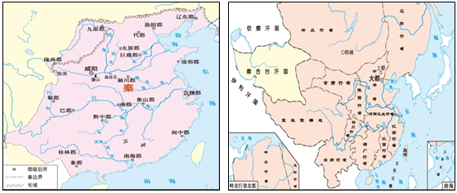
秦朝疆域图 元朝行省图
材料二 中国地方行政区划，自秦汉以来，基本上按山川地形的自然境界建置。……元统治者吸取了汉唐以来地方割据势力据险对抗中央政府这一教训，打破了自然的疆界，极力避免某一地区成为地方长官据险称雄的国中之国。地方区域的设置，人为地使自然区域割开，造成犬牙交错的局面。
——李怀孔《中国古代行政制度史》
材料三 元朝同宋一样，把地方分成路、府、州、县，而实际上元代的地方政权不交在地方，乃由中央派行中书省管理。行省长官是中央官员而亲自降临到地方。……所以行中书省正名定义，并不是地方政府，而只是流动的中央政府。
——钱穆《中国历代政治得失》
材料四 无论行政、财政、军事、司法诸事权，朝廷总是在直接掌握某些基本权力（如主要军队、官吏任用等）的同时，把相当一部分权力分寄于行省，然后借行省集权于中央。显而易见，元行省制中央集权是秦汉以来郡县制中央集权模式的较高级演化形态，……明显优于单纯的中央集权或单纯的地方分权。
——李治安《元代行省制的特点与历史作用》
请回答：
（1）依据材料一，与秦朝的郡相比，元朝的行省有何特点？（2分）
（2）材料二、三反映了元朝地方行政制度有哪些创新？据材料和所学知识分析其历史作用。（6分）
（3）综合上述材料，说明行省制对于现代地方行政制度建设的历史借鉴价值。（2分）

28. （13分）阅读下列材料，回答问题。
材料一 虽然雅典民主制不得不以马其顿亚历山大征服而告结束，但其民主传统却得以遗赠后世，如柏拉图的《理想国》、亚里士多德《政治学》和《雅典政制》……，这些著作流传下来，经中世纪而到近代。
——沈芝《浅析欧洲民主的渊源》
材料二 希腊是哲学的故乡，三位希腊先哲都与雅典有关：苏格拉底和柏拉图出生于雅典；而亚里士多德先在雅典学习，后在那里讲学，是集古希腊科学文化知识之大成的百科全书式的学者。
材料三 作为立法机构的英国议会发端于十三世纪，在中世纪是听命于国王的御用工具。1688年光荣革命建立起立宪君主制政体以后，议会虽然被宣布为国家最高立法机关，但由于土地贵族势力强大，资产阶级代表人物很难涉足。1832年议会改革打破了贵族们长期垄断的政治权力，工业资产阶级获得了参政权和选举权。十九世纪七十年代，议会先后颁布了《秘密投票法》、《取缔选举舞弊法》，十九世纪末基本实现了成年男子的普选权，二十世纪初妇女也获得了选举权。
——摘编自CCTV大型纪录片《世界历史》解说词
材料四 英国是现代资产阶级政治制度的发源地早已为世人所公认。即使在当今社会主义国家的某些机构或制度上，也隐隐约约地打着英国影响的印记。因此，要了解当代西方政治制度乃至现代人类政治文明的来龙去脉，首先必须了解英国政治制度及其历史。
——程汉大《英国政治制度史》
请回答：
（1）依据材料一，指出雅典民主传统传承后世的主要途径。材料二的现象与材料一有无联系？说明理由。（3分）
（2）材料三中英国议会的地位及权力的分配发生了怎样的变化？产生这种变化的原因有哪些？（6分）
（3）依据材料四，指出英国有哪些政治制度“已为世人所公认”？并分析其积极影响。（4分）
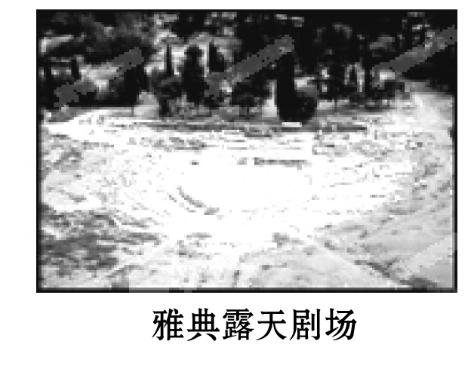
29. （13分）英国前首相丘吉尔说：“我们塑造了建筑，而建筑反过来也影响了我们。”下列是一组有关政治建筑的材料，阅读材料并回答问题。
材料一 雅典人在城市附近修建了许多露天剧场，目前遗迹尚存的就有酒神剧场和埃庇道鲁斯剧场等。雅典露天剧场依山修建，一层层看台一般可以坐一万多名观众，多的可以坐四万多名观众，底层看台前面铺成的一大块平面是演员的表演地。表演场砖的后面有供演员化装和贮藏道具等什物用的房屋。雅典人造的这种露天剧场充分利用了声学和光学原理。场地虽大，可是坐在剧场不同地方的观众都能清楚地看到和听到演员的表演。
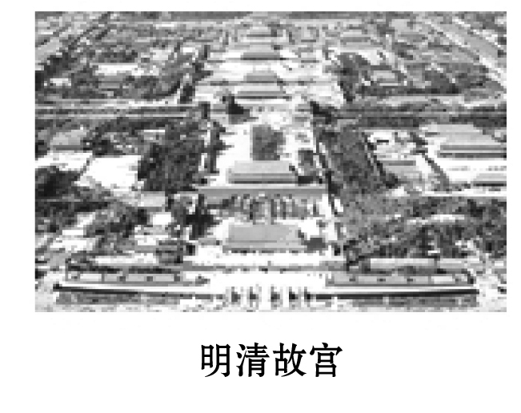
材料二 明清故宫建于北京城的中央。以南北为中轴线，坐北朝南，充分体现了皇权至上的封建统治思想。在宫城外是皇城，皇城外又有北京城，城城包围，显示了森严的等级制度。历史上，故宫因火灾和其他原因曾多次重建，但基本格局没有改变，主要分为外朝和内廷两部分。外朝建筑高大森严，显示着皇权的至高无上；内廷建筑则庭院错落，自成体系，富于情趣。前朝后寝，分工明确，不得随便逾越，体现了中国自古以来等级分明、内外有别的伦理观念。
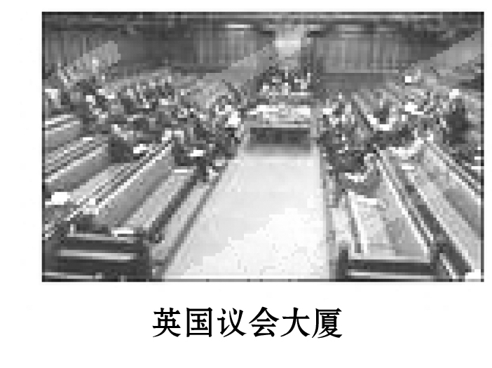
材料三 依泰晤士河而建的议会大厦是英国的政治中心。它不仅外表雄伟壮观、内部装饰华丽，而且其建筑结构和内部设计也能充分地体现世界上最古老的君主立宪政体。据说英国国会开会时，国王应坐在上议院的国王宝座上，但首相和议员需从下议院进入自己的席位，普通公民也可在旁听席观看议会进程。丘吉尔说：“英国议会机构的全部特质建立在这样一个事实上，即议会下院是长方形而不是半圆形的结构。因为长方形的会议厅更适合政党体制。对个人来说，所谓‘左’‘右’立场很容易改变，但穿过发言席的行为需要慎重考虑。”
请回答：
（1）材料一中当时雅典公民到剧场看戏时，为什么国家还向公民发放“观剧津贴”呢？结合所学知识归纳古代雅典民主政治有何特征？(4分)
（2）依据材二，归纳中国明清政治制度的特点是什么？从19世纪末期到20世纪初期该制度受到了怎样的冲击和挑战？（6分）
（3）依据材料三及所学知识，概括英国现代政治制度的特点是什么？（3分）

2014—2015学年度第二学期
高二年级历史科期考试题参考答案
第Ⅰ卷 选择题
一、选择题（共25小题，每题2分，共50分）
题号 | 1 | 2 | 3 | 4 | 5 | 6 | 7 | 8 | 9 | 10 | 11 | 12 | 13
答案 | D | A | B | D | C | A | B | B | D | A | D | A | B
题号 | 14 | 15 | 16 | 17 | 18 | 19 | 20 | 21 | 22 | 23 | 24 | 25
答案 | D | C | D | C | A | B | B | A | C | A | D | C
第Ⅱ卷 非选择题
二、材料题（共四小题，其中26小题14分，27小题10分，28小题13分，29小题13分，共50分）
26.（1）内容：先后设置了御史大夫、丞相司直、司隶校尉监察百官。（3分）
（2）通判。（2分）意图：加强中央集权。（2分）
（3）特点：①机构众多。 ②从中央到地方形成完备的系统。③对监察官员的选拔很严格(或重视监察官员的素质)。④有立法的保障。（3分，每点1分，答出3点即可。）
（4）积极：①惩治贪官污吏，有利于维护君主专制。②打击地方割据势力，有利于维护国家的统一。消极：③机构冗多，容易形成人浮于事的局面。④监察权力来自于皇权，当权力过大时，很容易造成滥用职权，加速吏治腐败。（4分，必须从正反两方面回答。）

27.（1）特点：数量少，管辖范围大。（2分）
（2）创新：地方行政区划打破山川地形的自然疆界；设行中书省管理地方；行省长官由中央官员担任。（3分）
历史作用：消除地方割据，加强了中央集权；巩固了多民族国家的统一；开创了以省为单位的行政区划，是中国省制的开端。（3分）
（3）借鉴价值：注重加强对边远地区的治理；注重对地方行政区划的合理调整；注重处理好中央集权与地方分权的关系。（2分，每点1分，答出2点即可。）

28．（1）途径：通过思想家（或其著作）流传。（1分）有联系。（1分）希腊哲学的繁荣是在民主制度的保障之下出现的。（1分）
（2）变化：议会由王权的御用工具，转变成执掌立法大权；（2分）议会由贵族阶层垄断，到工业资产阶级参与分享，再到普通民众获得政治权利。（2分）
原因：工业革命促进资本主义经济的发展，巩固了资本主义制度；议会改革的推动；君主立宪制的确立并不断发展完善；工人运动的推动；社会立法的实施。（2分，每点1分，答出2点即可。）
（3）制度：议会制度（代议制）、内阁制度、政党制度等。（2分，每点1分，答出2点即可）
影响：保证了英国社会长期稳定；有利于英国资本主义经济发展，特别是工业革命的产生与发展；对西方乃至整个世界政治文明建设影响深远。（2分，每点1分，答出2点即可或言之有理都可得分。）

29.（1）让公民接受政治教育和文化熏陶，保证公民积极参政；（1分）公民主权（或人民主权，主权在民主）；直接民主；轮番而治；法律至上等。（3分，每点1分）
（2）皇权至上；中央集权；等级森严；（2分，每点1分，答出2点即可）19世纪末维新派倡导变法，提出实行君主立宪制的主张；（2分）20世纪初期革命派发动辛亥革命推翻了君主专制，建立了资产阶级共和国。（2分）
（3）特点：是君主制、贵族制和民主制三者融为一体的实行混合物；实行君主立宪，议会掌权；国王“统而不治”；实行责任内阁制，内阁对议会负责。（3分，每点1分，答出3点即可。）

